**Geröll auf der Mondoberfläche**

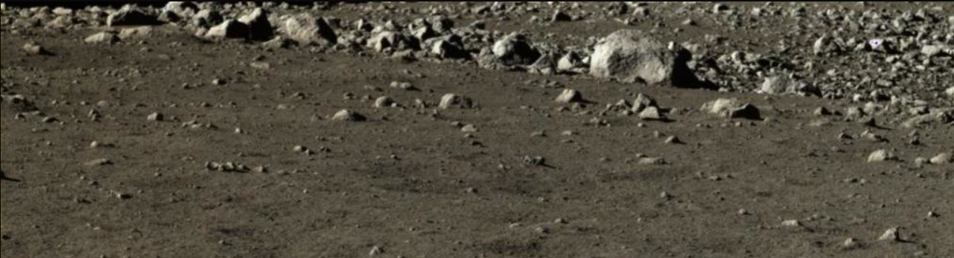

**Gewächshaus auf dem Mond**

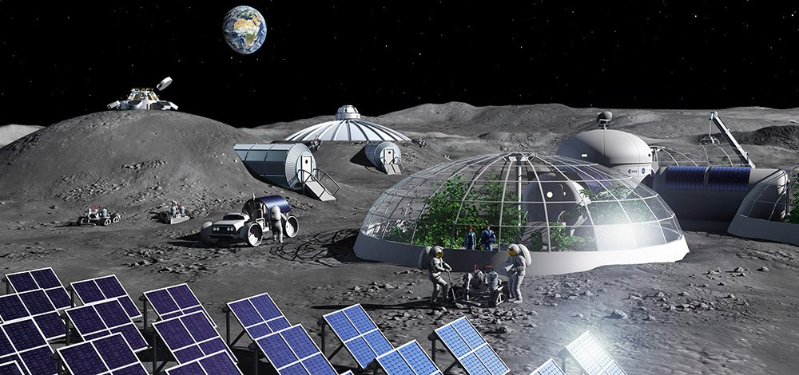

**Hotel**

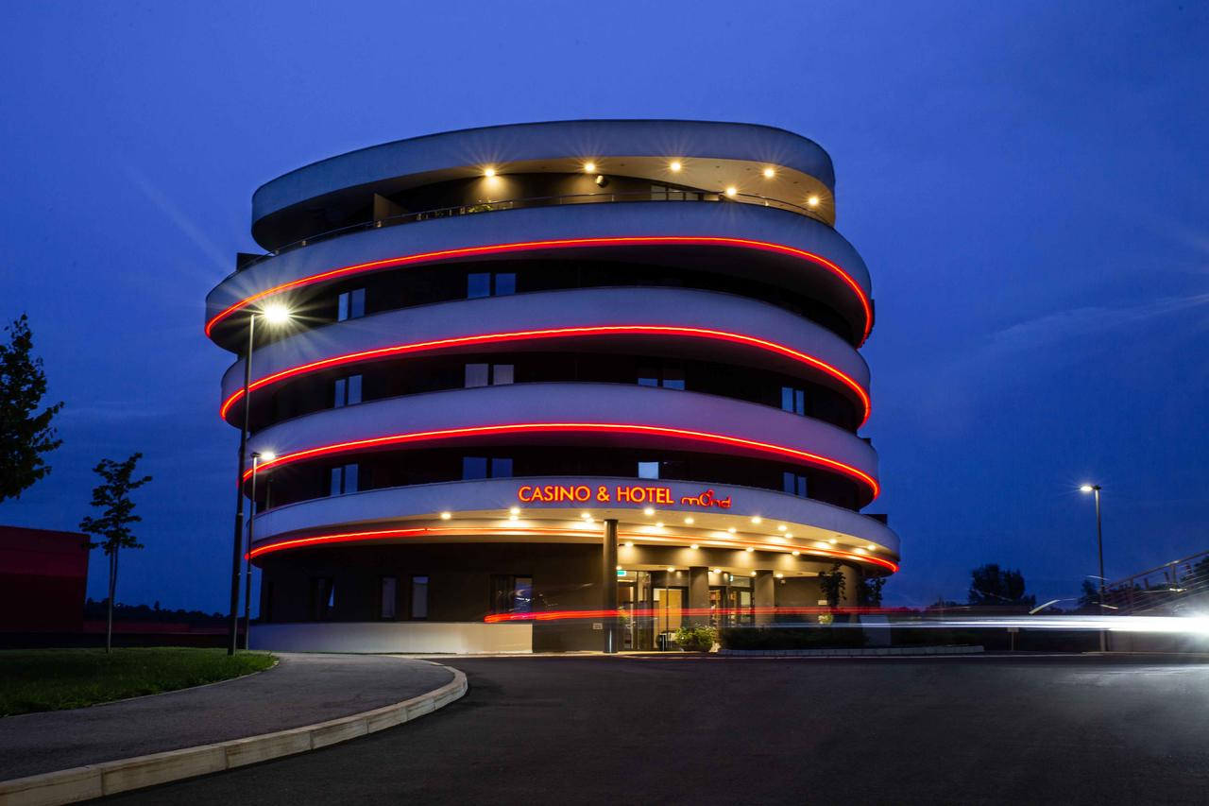

**Mondoberfläche uneben**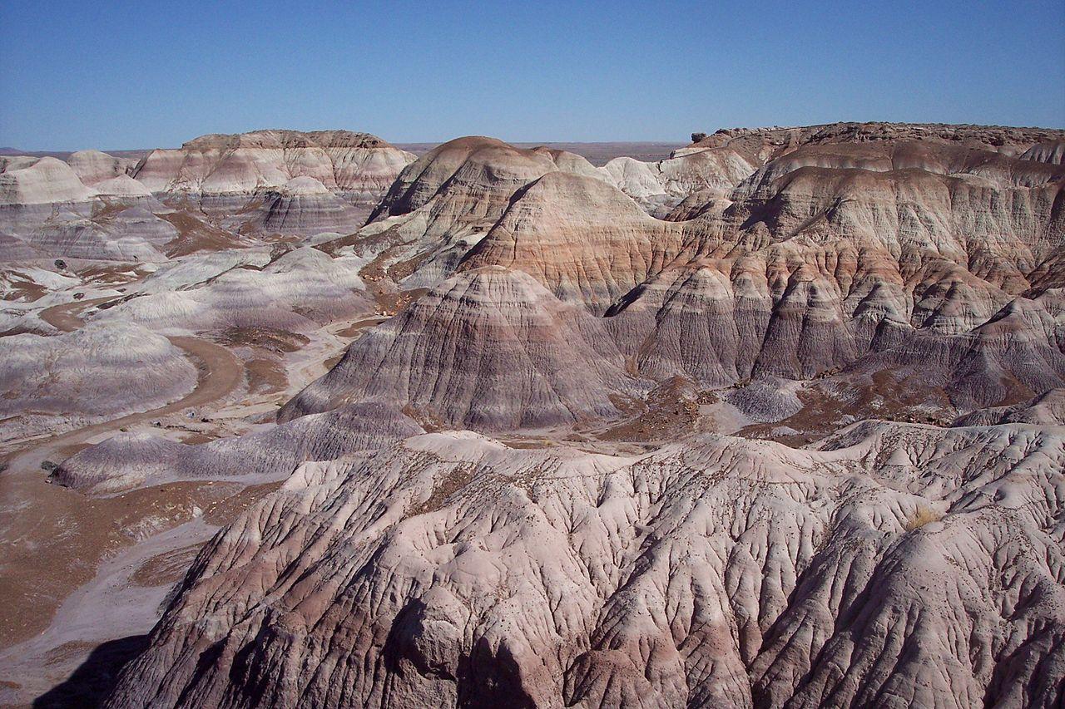

**Sauerstoff tanken**

